四川中衡检测技术有限
报告书信息网上公示内容填报表 ZLJL/43-01
报告书名称 | 成都欧佳航空用品有限公司职业病危害定期检测
用人单位名称 | 成都欧佳航空用品有限公司 |  | 联系人 | 杨老师
用人单位地址 | 重庆江津区德感工业园
技术服务项目组成员 | 张清平、曾强
现场调查人员 | 张清平、曾强 | 现场调查时间及照片 | 2022.9.25 | 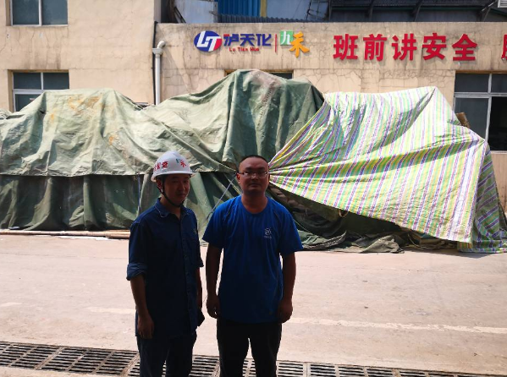
现场采样人员 | 张清平、曾强 | 现场采样时间及照片 | 2022.9.27 | 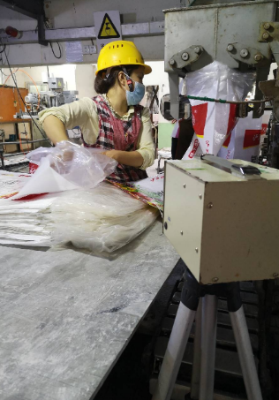
现场检测人员 | 张清平、曾强 | 现场检测时间及照片 | 2022.9.27
用人单位陪同人员 | 杨老师

